研讨记录

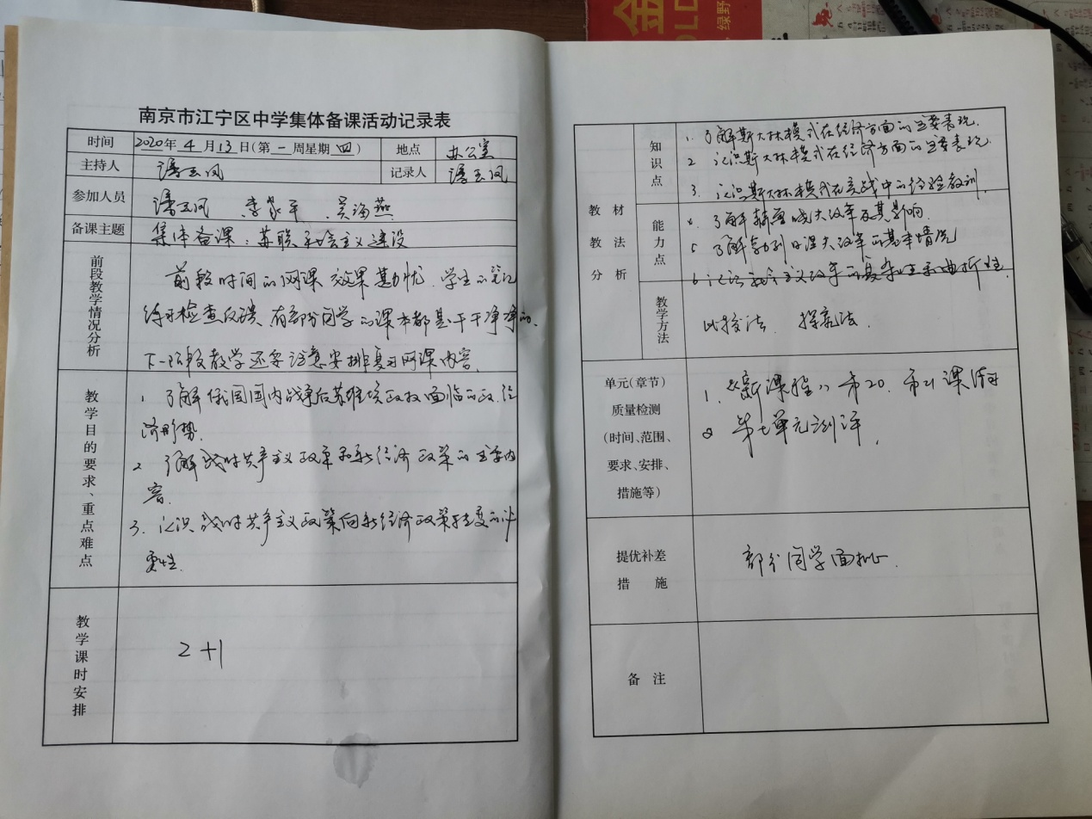

吴海燕老师发言概要：**必修２第七单元《苏联的社会主义建设》**

**主备人：吴海燕**

**第20课 从“战时共产主义政策”到“斯大林模式”**

【高考考点】 战时共产主义政策，新经济政策，斯大林模式

【考点解读】 战时共产主义政策、新经济政策、斯大林模式实施的背景、内容、评价， 战时共产主义政策、新经济政策的对比分析，及其给中国的启示。

【考点落实】

一、战时共产主义政策

1、背景：

2、目的：

3、内容：

4、特点：

5、评价：

**针对练习:**

1. 新经济政策
2. 背景:
3. 内容
4. 从上面的内容比较两种政策的特点有什么不同？
5. 实质：
6. 作用:
7. **针对练习:**
8. 斯大林模式-------高度集中的经济政治体制
9. 背景
10. .形成原因:

3.形成过程:

4.内容:

5.特点:

6. 评价

**针对练习**:

**第21课  二战后苏联的经济改革**

1、为什么要改革？

2、改革内容

3、结果

4、评价